Bezpieczeństwo w sieci dla seniorów – poradnik
Świat cyfrowych mediów niesie ze sobą wiele radości, ale również i wyzwań. Może się również wydawać, że Internet to tylko rozrywka dla młodych ludzi, ale wbrew pozorom, przedstawiciele starszych generacji mogą czerpać z wielu jego zalet. Przygotowaliśmy dla Państwa kilka praktycznych porad i wskazówek, jak skutecznie wykorzystać atuty Internetu i przy okazji pozostać bezpiecznym podczas surfowania po sieci.
By powiększyć tekst tego poradnika podczas czytania na komputerze proszę jednocześnie wcisnąć na klawiaturze klawisze przyciski „ctrl“ i „+“.

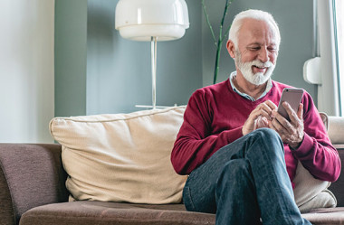
Zakupy online

Podstawy bankowości online

Komunikacja w Internecie

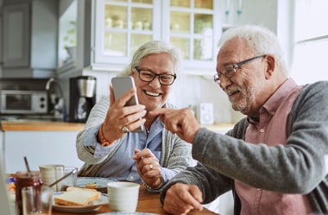
Smartfon dla seniora

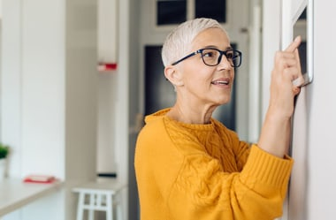
Smartdom dla seniora

Kreatywny senior online

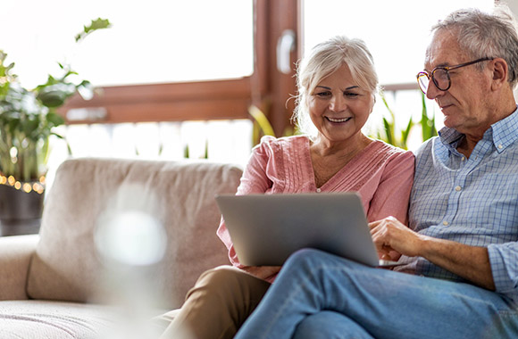

W tekście
- Internet i jego zalety dla seniorów
- Jak bezpiecznie korzystać z Internetu?
- Jak stworzyć bezpieczne hasło?
- Bezpieczny email: na co zwrócić uwagę?
- Bezpieczeństwo w mediach społecznościowych

Wskazówki dotyczące bezpiecznego korzystania z Internetu
By w pełni korzystać z dobrodziejstw Internetu, powinni Państwo zwrócić uwagę na kilka podstawowych wskazówek dotyczących bezpieczeństwa:
- Proszę kupić i zainstalować program antywirusowy.
Umożliwi on Państwu bezpieczne surfowanie po przeróżnych zakątkach Internetu, wyłapując wiele znanych zagrożeń w postaci wirusów i trojanów.
- Proszę regularnie instalować aktualizacje oprogramowania.
Aktualizacje służą do zamykania luk w systemach bezpieczeństwa. Jeśli Państwa komputer lub program poprosi o aktualizację, to proszę się na to zgodzić.
- Proszę poruszać się tylko po zaszyfrowanych stronach.
Witryna, która jest zaszyfrowana, ma na początku adresu następujące literki „https”. Jeśli są Państwo na stronie mającej tylko literki „http” z przodu, narażają się Państwo na ryzyko ataku hakerskiego. Zwłaszcza dokonując zakupów online, należy zwrócić uwagę, czy strona sklepu jest zaszyfrowana.
- Proszę nie korzystać z niezabezpieczonych sieci.
Sieć internetowa, która nie jest chroniona hasłem dostępu sprzyja wielu nadużyciom. Dlatego też, jeśli są Państwo w kawiarni lub w centrum handlowym, proszę używać tylko takiej sieci wifi, do której dostęp można uzyskać za pomocą hasła.
- Proszę starać się zachować anonimowość.
W Internecie należy podawać tylko niezbędne minimum informacji. Jeśli jakaś strona wydaje się Państwu podejrzana, to proszę nie wpisywać tam żadnych swoich danych.
- Proszę nie pobierać zawartości z nieznanych źródeł.
Często w zapisywanych plikach czyhać mogą niebezpieczne trojany i wirusy. Proszę pobierać więc pliki tylko z zaufanych źródeł. Jeśli ciągle są Państwo niepewni, można zbadać zawartość pobranych danych za pomocą programu antywirusowego.
- Proszę chronić domową sieć wifi.
Instalację routera i niezbędnego oprogramowania proszę powierzyć fachowcom. Wraz z nowym routerem zostanie do niego przesłane hasło. Po pierwszym logowaniu należy je zmienić na inne, możliwe do zapamiętania, ale mimo wszystko na tyle skomplikowane, aby osoby postronne nie były w stanie go odgadnąć. W ten sposób upewniają się Państwo, że nie dojdzie do niepożądanego korzystania z Państwa sieci.
Mogą Państwo zachować swoje ulubione strony i ważne adresy, jak ten do konta online w zakładkach przeglądarki internetowej. Dzięki temu, w łatwy sposób odnajdą Państwo ponownie ulubioną stronę. W większości przeglądarek zakładkę dodaje się przez naciśnięcie gwiazdki znajdującej się na końcu paska adresowego.

Jak stworzyć bezpieczne hasło?
Konta w Internecie są zabezpieczane hasłami, by chronić Państwa dane. Dlatego też każde hasło, które zostanie ustanowione, powinno być bezpieczne. W ten sposób tylko Państwo będą mieli dostęp do swoich prywatnych informacji. Oto kilka wskazówek, na temat tworzenia dobrego hasła:
- Bezpieczne hasło powinno składać się z co najmniej 10 znaków oraz być mieszaniną małych i wielkich liter, liczb oraz znaków specjalnych, takich jak: ? / ! %.

- Proszę nie stosować tego samego hasła do różnych celów. Każde konto powinno być chronione innym hasłem.

- Nie należy podawać nikomu swojego hasła. Szczególnie jeśli otrzymają Państwo e-mail proszący o ujawnienie tych danych – tak wyglądają próby wyłudzenia.

- Proszę nie zachowywać haseł w przeglądarce internetowej. Bezpieczniejsze są specjalne programy zarządzające hasłami, które mogą za Państwa zaksięgować wszystkie dane.

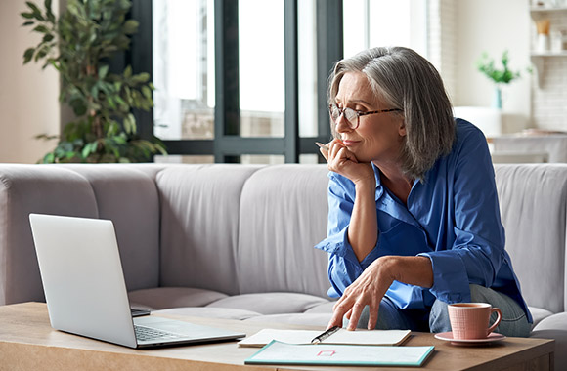
W celu lepszego zapamiętania skomplikowanych haseł, mogą Państwo spróbować budować z nich zdanie. Przykładowo, jeśli Państwa hasło brzmi: MwKmu12wrz! – może oznaczać: Mój wnuczek Kamil ma urodziny 12 września!

Bezpieczny e-mail: oto na co zwrócić uwagę
Dzięki kontu e-mail mogą Państwo nie tylko odbierać i wysyłać pocztę elektroniczną, ale także czuwać nad bezpieczeństwem innych kont użytkownika. Ktoś, kto uzyska dostęp do Państwa skrzynki mailowej, może teoretycznie zmienić hasła we wszystkich kontach jakie Państwo posiadają. Dlatego też, tak ważne jest, by w przypadku e-maila stosować się do poniższych zasad bezpieczeństwa:
- Konto e-mail powinno być chronione przez szczególnie trudne hasło. Dodatkowo powinni Państwo aktywować w nim dwustopniową autoryzację, np. przez podanie numeru telefonu. Wtedy w przypadku każdej próby niepożądanego logowania się na Państwa skrzynkę mailową, dostawca usługi wyśle dodatkowe powiadomienie na telefon, z kodem proszącym o potwierdzenie tożsamości. Osoba próbująca włamać się na konto, musiałaby mieć także dostęp do Państwa smartfona.

- W momencie otrzymania niespodziewanego e-maila, proszę dokładnie sprawdzić od kogo pochodzi ta wiadomość. Przy tym należy dokładnie zbadać adres e-mail nadawcy. Dodatkowo proszę sprawdzić poprawność zwrotu grzecznościowego, a także przeskanować tekst w poszukiwaniu błędów składniowych czy ortograficznych. Każda z tych rzeczy może wskazywać na to, iż dany e-mail jest próbą wyłudzenia.

- W przypadku otrzymania e-maila od nieznanego nadawcy, proszę nie klikać w żadne linki ani nie pobierać jego zawartości. Nadawców niebezpiecznych maili poznają Państwo po zagadkowych i niemających sensu adresach e-mail, składających się z kombinacji cyfr i liczb lub po niedopasowanej treści maila zawierającej wiele błędów.

- Jeśli otrzymają Państwo podejrzaną wiadomość z załącznikiem, proszę w niego nie klikać i nie pobierać. Pod linkiem może skrywać się program powodujący szkody na komputerze. Proszę otwierać załączniki tylko od zaufanych nadawców.

- Nie wolno ulegać presji wywieranej w wiadomościach e-mail i należy ignorować prośby o zmianę hasła, podanie wrażliwych danych, czy zawarcie umów. Poważni kontrahenci nie będą żądać takich informacji za pośrednictwem e-maila.

Bezpieczeństwo w mediach społecznościowych
Media społecznościowe mogą wzbogacić życie seniora. Przygotowaliśmy kilka porad, które ułatwią Państwu kontakt z najbliższymi, a zarazem pozwolą uniknąć kilku pułapek:
- Bezpieczeństwo danych osobowych.
Social media są po to, by się w nich prezentować. Powinni jednak Państwo oszczędnie gospodarować podawanymi tam informacjami, tak by nie trafiły one w niepożądane ręce.
- Rozpoznawanie fałszywych profili.
Należy akceptować prośby o znajomość tylko od osób Państwu znanych. Nigdy nie wiadomo kto siedzi po drugiej stronie. Trzeba dokładnie przyjrzeć się profilom osób proponującym nam internetową znajomość.
- Ustawienia prywatności.
Najlepiej zmienić ustawienia na swoim koncie w taki sposób, by tylko znajomi i osoby nas obserwujące mogli widzieć udostępniane treści.
- Dobrze przemyślane publikowanie postów.
Należy dobrze przemyśleć publikowane przez siebie komentarze, posty, zdjęcia oraz przynależność do grup w mediach społecznościowych. W końcu podpisujemy je swoim imieniem i nazwiskiem. Szczególnie publikując zdjęcia, zwracajmy uwagę na to, by nie naruszać niczyjego prawa do wizerunku.
- Sprawdzanie źródła wiadomości i postów.
Proszę pozostać szczególnie czujnym będąc w mediach społecznościowych i nie ufać każdemu postowi lub informacji tam znalezionej. Wielu użytkowników umieszcza tam (często nieświadomie) sfałszowane wiadomości nazywane też „Fake Newsami”.
Najlepiej jest nie umieszczać w Internecie informacji o tym, kiedy wybierają się Państwo na wakacje. Gdy trafi ona do niepowołanych rąk może sprawić, że włamywacze wykorzystają Państwa nieobecność.
WSZYSTKIE ARTYKUŁY
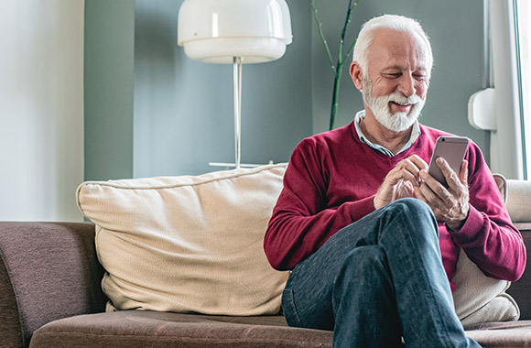

Bezpieczne zakupy online: poradnik dla seniorów
Dzięki Internetowi mogą Państwo szybko i łatwo zamawiać różne produkty bez potrzeby wychodzenia z domu. Znaleźć można tam niemal wszystko, od ubrań po oferty wycieczek wakacyjnych. Przedstawiamy kilka podstawowych aspektów bezpiecznego kupowania online, by uniknąć ukrytych kosztów czy prób wyłudzenia. Ponadto wyjaśniamy, po czym poznać bezpieczne sklepy internetowe i zamieszczamy wskazówki dla seniorów na temat płatności online.
Bezpieczne zakupy online ❯

Usługi bankowe przez Internet - wskazówki
Dzięki dostępności usług bankowych przez Internet mogą Państwo załatwiać wszelkie sprawy związane z finansami bezpośrednio z własnego mieszkania. To oszczędzi mnóstwo czasu, którego wymaga dotarcie do oddziału banku i czekanie w kolejce do konsultanta. W tym artykule przedstawiamy podstawowe informacje na temat systemu bankowości internetowej, by ułatwić Państwu oswojenie się z tą formą usług. Odpowiadamy między innymi na pytania: Jak to działa oraz jakie metody i urządzenia są najbezpieczniejsze. Dodatkowo pokazujemy Państwu, na jakie aspekty bezpieczeństwa zwrócić uwagę oraz radzimy na co uważać podczas korzystania z bankowości online.
Podstawy bankowości online ❯

Komunikacja w Internecie: wideorozmowy i inne usługi
Komunikacja przez Internet pomaga utrzymywać kontakt z członkami rodziny, szczególnie w przypadkach, gdy mieszkają oni daleko od nas. Wideorozmowy przez komunikatory takie jak WhatsApp i Messenger ułatwiają pozostanie w kontakcie. Istnieje wiele sposobów, by rozmawiać czy wymieniać wiadomości z najbliższymi przez Internet. W tym artykule przedstawiamy programy i aplikacje, z których mogą Państwo skorzystać, by regularnie utrzymywać kontakt z innymi osobami za pośrednictwem Internetu.
Komunikacja przez Internet ❯

Jak skonfigurować smartfona dla seniorów?
Na pierwszy rzut oka obsługa smartfona może wydawać się bardzo skomplikowana. Wystarczy jednak tylko kilka zmian ustawień fabrycznych i już telefon będzie łatwym w obsłudze narzędziem dla seniorów. Z pomocą przychodzą tu ułatwienia w obsłudze oraz specjalne aplikacje, za pomocą których można ułatwić osobom po 60-tce dostęp do różnych funkcji smartfona. W tym artykule wyjaśniamy, jak ustawić telefon pod potrzeby seniorów oraz dzielimy się wskazówkami na temat bezpiecznego korzystania ze smartfonów.
Smartfon dla seniora ❯
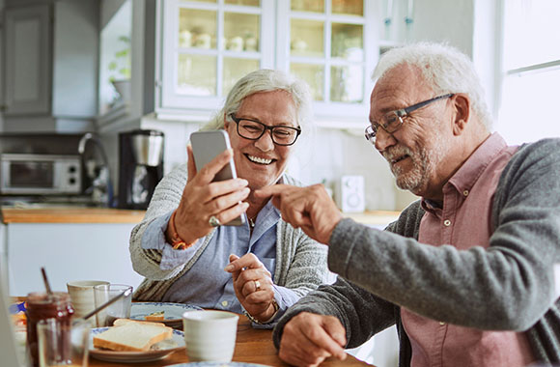
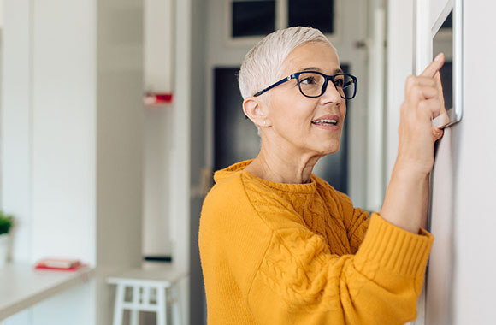

Inteligentny dom dla seniora: technologie ułatwiające życie codzienne
Media cyfrowe i inteligentne technologie mogą ułatwić nam życie w wielu jego aspektach. Szczególnie seniorzy, którzy chcą jak najdłużej pozostać niezależni w swoich domach, mogą najbardziej skorzystać z nowinek technicznych. Dlatego też przedstawiamy Państwu najnowsze osiągnięcia techniki, w odniesieniu do domu i sprzętów w nim się znajdujących. Mogą one ułatwić życie codzienne seniora, a także zadbać o lepsze bezpieczeństwo we własnych czterech ścianach.
Smartdom dla seniora ❯

Kreatywne spędzanie czasu w Internecie
Cyfrowy świat ma mnóstwo do zaoferowania seniorom. Wiele osób po 60-tce nie jest jednak świadomych różnorodności i możliwości jakie otwierają przed nimi kreatywne zajęcia przez Internet. Dzięki sieci seniorzy mogą poszerzać swoją wiedzę, odkryć nowe hobby, wymieniać poglądy z innymi, a także samodzielnie tworzyć treści i umieszczać je w Internecie. Przygotowaliśmy dla Państwa przegląd zajęć, które można wykonywać online. Być może zainspirują one Państwa do samodzielnego poszukiwania informacji na wybrane tematy.
Kreatywne hobby online dla seniorów ❯
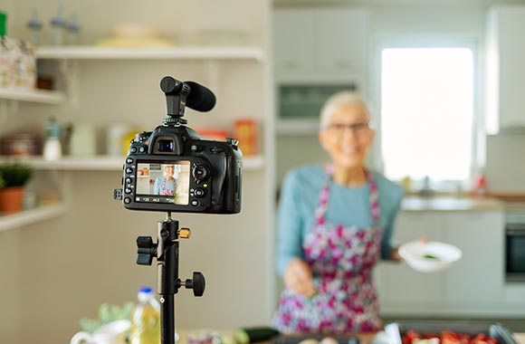

Źródła:
https://dkdetektyw.pl/bezpieczna-poczta-e-mail/
(dostęp 09.03.2021)
https://www.gov.pl/web/baza-wiedzy/bezpieczni-w-mediach-spolecznosciowych--praktyczne-wskazowki
(dostęp 09.03.2021)
https://www.gov.pl/web/cyfryzacja/seniorze-nie-boj-sie-internetu
(dostęp 09.03.2021)

Źródła zdjęć:
iStock.com/FluxFactory
iStock.com/PIKSEL
iStock.com/insta_photos
iStock.com/blackCAT
iStock.com/Extreme Media
iStock.com/Nastasic
iStock.com/Geber86
iStock.com/MixMedia
iStock.com/PixelsEffect

